**PHƯƠNG PHÁP XÉT TÍNH ĐƠN ĐIỆU DỰA VÀO BẢNG BIẾN THIÊN ĐỒ THỊ**

**I. Xét tính đơn điệu dựa vào bảng biến thiên**

**1. Phương pháp:**

- Nếu  trên  thì hàm số đồng biến trên .

- Nếu  trên  thì hàm số nghịch biến trên .

**Ví dụ 1.** Cho hàm số  có bảng biến thiên như sau:

Tìm các khoảng đồng biến, nghịch biến của hàm số.

**Ví dụ 2.** Cho hàm số  có bảng biến thiên như sau:

Tìm các khoảng đồng biến, nghịch biến của hàm số.

**Ví dụ 3.** Cho hàm số  có bảng biến thiên như sau:

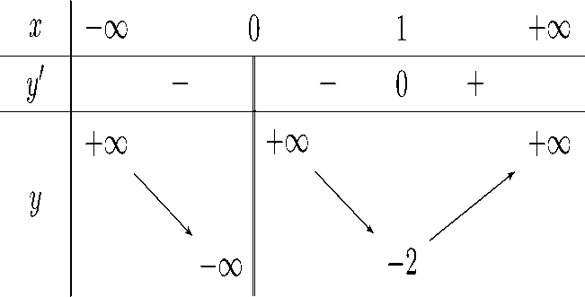

Tìm các khoảng đồng biến, nghịch biến của hàm số.

**Ví dụ 4.** Cho hàm số  xác định và liên tục trên  và có bảng biến thiên

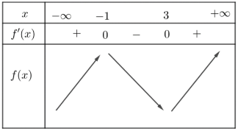

**II. Xét tính đơn điệu dựa vào đồ thị hàm số **

**1. Phương pháp**

- Nếu đồ thị hàm số “đi lên” từ trái sang phải trên khoảng (a;b) thì hàm số đồng biến trên khoảng (a;b). (H.1.3a).

+ Nếu đồ thị hàm số “đi xuống” từ trái sang phải trên khoảng (a;b) thì hàm số nghịch biến trên khoảng (a;b). (H.1.3b).

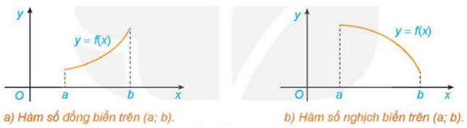

**2. Ví dụ minh họa**

**Ví dụ 1.** Cho hàm số  có đồ thị như hình vẽ bên. Tìm các khoảng đồng biến, nghịch biến của hàm số .



**Ví dụ 2.** Cho hàm số  có đồ thị như hình vẽ bên.

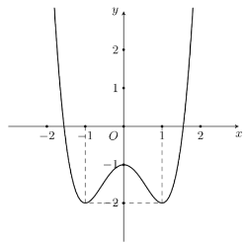

a) Từ đồ thị hàm số trên hãy vẽ bảng biến thiên

b) Tìm các khoảng đồng biến và nghịch biến.

a) Bảng biến thiên

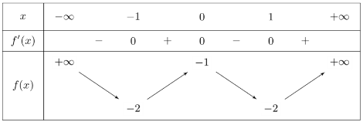

b) Hàm số đồng biến  và .

Hàm số nghịch biến  và .

**III. Xét tính đơn điệu dựa vào đồ thị hàm số **

**1. Phương pháp**

+ Nếu trên  đồ thị hàm số  nằm phía trên trục hoành thì  nên hàm số  đồng biến trên khoảng .

+ Nếu trên  đồ thị hàm số  nằm phía dưới trục hoành thì  nên hàm số  nghịch biến trên khoảng .

+ Nếu đồ thị hàm số  cắt trục hoành tại điểm  thì .

**2. Ví dụ minh họa**

**Ví dụ 1.** Cho hàm số  có đồ thị như hình vẽ bên. Tìm các khoảng đồng biến, nghịch biến của hàm số .

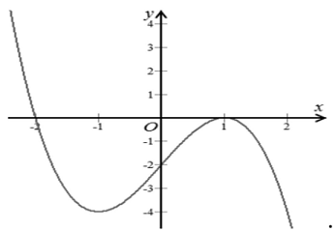

**Ví dụ 2.** Cho hàm số  có đồ thị như hình vẽ. Tìm các khoảng đồng biến, nghịch biến của hàm số .

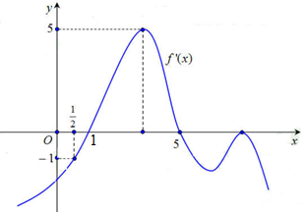

Tài liệu được chia sẻ bởi Website VnTeach.Com

https://www.vnteach.com